**Abundancia y estructura poblacional de** *Crocodylus acutus* **(Reptilia: Crocodylidae) en la laguna Palmasola, Oaxaca, México**

Jesús García-Grajales1 & Alejandra Buenrostro Silva2

1. Instituto de Recursos, Universidad del Mar campus Puerto Escondido. Km. 2.5 Carretera Federal Puerto Escondido – Sola de Vega, CP. 71980, Puerto Escondido, Oaxaca, México; archosaurio@yahoo.com.mx

2. Instituto de Industrias Universidad del Mar campus Puerto Escondido. Km. 2.5 Carretera Federal Puerto Escondido – Sola de Vega, CP. 71980, Puerto Escondido, Oaxaca, México; sba_1575@yahoo.com.mx

**Abstract: Population ecology of** *Crocodylus acutus* **(Reptilia: Crocodylidae) in Palmasola lagoon, Oaxaca, Mexico.** Abundance and population structureare important parameters to evaluate and compare the conservation status of a population over time in a given area. This study describes the population abundance and structure of *Crocodylus acutus* in Palmasola lagoon, Oaxaca. The field works consisted of night surveys during the new moon phase, between the 21:00 and 24:00h. These were conducted during the dry and wet seasons and counted the number of individuals to obtain population estimates. Recorded encounter rates ranged from 32 to 109.3ind./km in 40 journeys deployed with an average time of 18 minutes browsing. The estimated population size using the Messel´s model ranged from 32.7 to 93 individuals. For both seasons, there was a marked dominance of subadults, followed by juveniles and to a lesser extent adult individuals, as well as undetermined individuals (i.e. unknown body/size/length), in both seasons. There was also a significant association with mangrove areas (26.1%) by juveniles; the subadults´s individual use of superficial water (22.7%) and mangrove areas (15.7%); meanwhile the adults were observed on superficial water (9.7%). This information contributes to our understanding of the population ecology of *C. acutus* in the Palmasola lagoon where the estimated population size seems to show higher values when compared to other reports in the country.

**Key words**: crocodiles, abundance, Palmasola, population structure, Oaxaca.

La abundancia y la estructura poblacional son parámetros importantes para evaluar y comparar el estado de conservación de una población a través del tiempo en un área determinada (Ojasti & Dallmeier, 2000; Williams, Nichols & Conroy, 2002). En México, esta temática es la segunda más investigada en las poblaciones de cocodrilos (García-Grajales & López-Luna, 2010) ya que permite implementar programas de manejo apropiados bajo el concepto del uso sustentable (García-Grajales, Buenrostro-Silva & Escobedo Galván, 2007). En el caso específico del cocodrilo americano *Crocodylus acutus*, se han realizado estudios de abundancia y estructura poblacional en gran parte de su distribución, como Florida, Haití, Perú, Costa Rica, Colombia y México (Thorbjarnarson, 1989), no obstante aún existen zonas en las que se desconoce la situación y el estado de conservación de la especie.

El cocodrilo americano es una de las especies de cocodrilianos más estudiadas en México (García-Grajales & López-Luna, 2010), y sus poblaciones han sido evaluadas en los últimos años en la costa del Pacífico mexicano, principalmente en el estado de Jalisco. Sin embargo, en algunos estados como Guerrero y Oaxaca, existe poca información demográfica sobre las poblaciones de esta especie.

En Oaxaca, se han desarrollado trabajos sobre ecología y conservación de cocodrilos tales como el de García-Grajales y Espinosa-Reyes (2001), Brandon-Pliego (2007), García-Grajales et al. (2007) y Morales (2010) que muestran datos ecológicos sobre tres poblaciones del cocodrilo americano. Por otro lado, ha habido reportes respecto al conflicto hombre-cocodrilo, en los que lamentablemente se ha informado de decesos humanos (García-Grajales, Buenrostro-Silva & Brandon-Pliego, 2008), y de los cuales la población civil demanda un conocimiento de la abundancia de los cocodrilos y el diseño de estrategias para su conservación y aprovechamiento.

El objetivo del presente estudio es estimar la abundancia y estructura poblacional de *Crocodylus acutus* en la laguna Palmasola, Oaxaca, y contribuir al conocimiento de la especie en sitios que carecen de información poblacional.

MATERIALES Y MÉTODOS

**Área de estudio**: La laguna Palmasola se localiza a 15 minutos de la carretera Federal Número 200 (97°00’49.93” - 97°00’31.66” N - 15°48’29.13” - 15°48’19.44” W), dentro del Municipio de Santa María Colotepec, distrito de San Pedro Pochutla, Oaxaca; de manera paralela la línea de costa y cubre una extensión de 6.4ha. La región presenta un clima cálido subhúmedo, con régimen de lluvias en verano, con dos subtipos definidos por la presencia de humedad media y alta: intermedio y más húmedo de los cálidos subhúmedos (García 1970, citado en Silva 2002). La temperatura media anual es de 26°C con variaciones mensuales muy reducidas. La temperatura media mínima durante la temporada de mayo a julio es mayor de 21°C y para la temporada de noviembre a enero es superior a los 18°C, la temperatura media máxima durante todo el año supera los 33°C. La época de sequía inicia desde octubre y culmina a principios de junio mientras que la época de lluvia inicia en junio y termina en octubre de cada año.

**Trabajo de campo**: Se efectuaron recorridos nocturnos mensuales en la fase de luna nueva a fin de contar con oscuridad total, durante los meses de enero a noviembre 2012. Se utilizó una lancha de aluminio de fondo plano de 3.5m de largo y propulsada con remos, para lo cual se requirió del esfuerzo de cuatro personas en total. Debido a que el tiempo de navegación a través de la laguna es corto (18 minutos promedio) se decidió realizar dos recorridos por noche y realizar una réplica en la siguiente noche. Se realizaron recorridos sistemáticos entre las 21 y 24h, con un intervalo de descanso de 30 minutos en promedio entre cada recorrido. Por cada recorrido se contabilizaron los cocodrilos para determinar tasa de encuentro (ind./km lineal) a través del método descrito por Chabreck (1966), el cual consiste en el conteo visual nocturno, ubicando a los organismos por el destello de sus ojos a través del reflejo de un haz de luz. Asimismo, se estimó la separación de los ojos, así como la distancia de estos a la punta del hocico con la finalidad de determinar visualmente la longitud total (LT) de cada organismo (Messel, Vorlicek, Wells & Green, 1981; Thorbjarnarson, 1989). Los organismos se clasificaron como clase I (LT=<30cm a <60cm, neonatos y crías), clase II (LT=61 a 120cm, juveniles), clase III (LT=121-180cm; subadultos), clase IV (LT=181-240cm, adultos), clase V (LT=>240cm, reproductores), y solo ojos (SO, longitud no determinada) cuando no fue posible determinar el tamaño. Además, se tomó nota de la localización del ejemplar y del hábitat al momento de ser observado (en el agua, bajo el manglar y en la periferia, en las orillas de la laguna desprovista de vegetación) con el fin de cuantificar la frecuencia de uso por ambientes al momento del conteo.

Se utilizó el valor máximo del número de individuos observados entre los dos recorridos realizados por cada noche para la estimación poblacional. Posteriormente, se utilizó el modelo de Messel et al. (1981) para estimar el tamaño poblacional. Este modelo consiste en calcular el valor porcentual de la población observada (P), a partir de la cual se estima la población total (N).

La estimación de la fracción de la población observada se calcula como sigue (Messel et al. 1981):

P = *m* / (2s + *m*) 1.05

De donde P es el porcentaje de la población observada, m es la media del número de cocodrilos observados en el total de los muestreos, s es la desviación estándar del número de cocodrilos observados para el total de los muestreos y el nivel de error es de 1.05.

El cálculo de la estimación total de la población (N), con un nivel de confianza del 95%, aceptando la normalidad de los conteos (Messel et al. 1981), es:

N = m/p + [1.96(s)]1/2 / (2s + m) 1.05

De donde 1.96 es el valor crítico tomado de F al 95% de confiabilidad.

La tasa promedio de encuentro de la población se calculó determinando el número de cocodrilos observados por kilómetro lineal (cocodrilos/km).

**Análisis de la información**: El modelo de Messel et al. (1981) asume normalidad en los datos de conteo de cocodrilos (Cupul-Magaña, 2009). No obstante, se aplicó la prueba Shapiro-Wilk a nuestros datos, con la finalidad de corroborar dicha normalidad (Zar, 1999). Para establecer la existencia de diferencias significativas entre las abundancias mensuales estimadas, y el número de individuos por clase de edad, se realizaron pruebas de *X*2 con un nivel de confianza del 95%.

A fin de determinar la posible existencia de un patrón de distribución por clases de tamaño, se separó la información de la estructura poblacional en época de sequía y lluvias. Adicionalmente, se elaboraron curvas de Whitaker (Feinsinger, 2001) para la época de sequía y lluvia con el fin comparar los patrones de abundancia mensual de las clases de tamaño.

RESULTADOS

En total se obtuvieron 2 333 registros visuales de cocodrilos en la laguna Palmasola durante 40 recorridos efectuados en 20 noches de trabajo. Las tasas de encuentro registradas en este trabajo fluctuaron de 32 a 109.3ind./km lineal durante los 40 recorridos efectuados, con un tiempo promedio de navegación de 18 minutos (Cuadro 1).

El tamaño poblacional mensual estimado fluctuó entre 32.7 y 93 individuos. Durante la época de sequía (enero a mayo) la abundancia de los cocodrilos presentó una ligera tendencia hacia el incremento con su valor más alto al final de la época calurosa, sin embargo, al inicio del periodo de lluvias la estimación del tamaño poblacional fue bajo y presentó una tendencia al incremento hacia el final del mismo periodo. No hubo diferencias significativas entre las abundancias, excepto en el mes de enero (*X*2=16.27, p<0.05), julio (*X*2=4.50, p<0.05) y septiembre (*X*2=8.67, p<0.05).

Con respecto a la distribución de clases de tamaño durante la época de sequía, ésta se caracterizó por la presencia de las seis clases de tamaño, con una marcada dominancia de la clase III (subadultos), seguido por la clase II y en menor proporción las clases IV y V, así como aquellos individuos en los que no se pudo determinar el tamaño corporal (Fig. 1A). En cuanto a la época de lluvia, se encontró un comportamiento de la distribución de clases de tamaño muy similar a la época de sequía, excepto en el muestreo 6 cuya dominancia estuvo a cargo de los individuos en los que no se pudo estimar el tamaño corporal (Fig. 1B).

En lo que referente a la frecuencia de uso de hábitat, los individuos juveniles (Clase II) se observaron en mayor proporción asociados al manglar que cubre las orillas del cuerpo de agua (26.1%), los individuos subadultos (Clase III) a menudo se observaron sobre el espejo de agua sin vegetación flotante (22.7%) y entre el manglar que cubre las orillas del cuerpo de agua (15.7%), mientras que los ejemplares adultos se observaron con mayor frecuencia sobre el espejo de agua sin vegetación flotante (9.7%; Fig. 2).

DISCUSIÓN

La necesidad de estimar la abundancia de las poblaciones con métodos confiables y precisos permiten tomar decisiones adecuadas en cuanto al manejo y aprovechamiento de una especie e implementar programas apropiados bajo el concepto del uso sostenible (García-Grajales et al., 2007). Respecto a la abundancia mensual estimada en este trabajo, se observó que el mes de julio presentó la estimación más baja de todo el muestreo, no obstante, la disminución en la tasa de encuentro podría estar relacionada con el paso del huracán Carlota (categoría 2 en la escala Saffir-Simpson) en junio 2012, cuyos vientos sostenidos alcanzaron 150km/h y rachas de 185km/h por hora, y cuyo ojo tocó tierra en la región de Puerto Escondido, zona cercana a la laguna Palmasola (Sistema Meteorológico Nacional).

Este evento climatológico también provocó que en los meses posteriores se registraran una gran cantidad de individuos sin poder determinar su tamaño debido a la gran cantidad de manglares eliminados en toda la periferia de la laguna. En este sentido, entre las variables físicas que afectan la estimación de la estructura de edades de una población se encuentra la cantidad de vegetación entre el observador y el cocodrilo, el ancho y la forma del cuerpo de agua, entre otros (Bayliss, Webb, Whitehead, Dempsey & Smith, 1986; Ron, Vallejo & Asanza, 1998; García-Grajales et al., 2007), como sucedió en este caso y que se reflejó a nivel de la estimación de los tamaños corporales.

La estimación de la abundancia de las poblaciones en México se ha basado fundamentalmente en la tasa de encuentro de los individuos respecto a la longitud del área muestreada y muy pocos trabajos han optado por generar la estimación a partir de la fracción visible de la población utilizando el modelo de Messel et al. (1981), dificultando las comparaciones de abundancias con la mayoría de los estudios generados a la fecha. Respecto a esto, Brandon-Pliego (2007) realizó un estudió donde estimó la abundancia de la población de la laguna La Palmita basado en la fracción visible de la población y el valor promedio obtenido fue menor al valor promedio reportado en este trabajo. Recientemente, Hernández-Hurtado, Romero-Villarruel y Hernández-Hurtado (2011) mostró las estimaciones de abundancia promedio para dos sistemas lagunares de San Blas, Nayarit y los valores son muy similares respecto a las estimaciones aquí mostradas. Un factor importante a considerar es la perspectiva de la escala espacial en las estimaciones poblacionales, si bien los resultados mostrados por Hernández-Hurtado et al. (2011) son muy similares a los registrados en este trabajo, las dimensiones espaciales entre los dos sistemas estuarinos (360km) en San Blas, Nayarit son enormes comparados con la dimensión espacial de la laguna Palmasola (0.67km), por lo que comparativamente, el valor de la abundancia en la laguna Palmasola es mayor debido a la aglomeración de los individuos en un espacio menor.

Respecto a la tasa de encuentro (TE), al comparar la estimaciones de la laguna Palmasola con respecto a otras poblaciones en México se observó que la tasa de encuentro promedio registrada (70.1 ind./km) es superior a los valores registrados en La Ventanilla, Oaxaca (47.33 ind./km, La Ventanilla, Oaxaca; García-Grajales & Espinosa-Reyes, 2001), la Encrucijada, Chiapas (2.1 ind./km, Martínez-Ibarra, Naranjo & Nelson, 1997) e incluso para algunas localidades de Jalisco (45.4 ind./km; Huerta-Ortega, 2005) y Sinaloa (7.7 ind./km; Navarro-Serment, 2001) e igualmente superiores a las TE reportadas por Hernández-Hurtado et al. (2011).

La estructura poblacional por tallas en este trabajo presentó una mayor abundancia de individuos subadultos (clase III), seguido de individuos juveniles (clase II) y en menor proporción individuos adultos. Este tipo de estructura poblacional no ha sido reportado para las poblaciones en México, siendo común una mayor abundancia y densidad de individuos juveniles y por el contrario, bajas abundancias de individuos subadultos (Navarro-Vargas, 1999; Cupul-Magaña, Rubio-Delgado, Reyes-Juárez & Hernández-Hurtado, 2002; Brandon-Pliego, 2007). En este caso, el alto porcentaje de individuos subadultos observados, puede deberse a bajas tasas de mortalidad natural en la etapa juvenil que provoque un mayor reclutamiento en el estadio subsecuente o bajos niveles de marginación ejercida por los adultos (Thorbjarnarson, 1989).

En cuanto al uso del hábitat, la mayoría de los registros se obtuvieron en el mangle, lo que coincide con lo reportado por Thorbjarnarson (1989), quien menciona que los cocodrilos frecuentemente prefieren permanecer escondidos en las raíces del mangle. No obstante, los ejemplares encontrados nadando en el agua fueron subadultos y adultos, ya que sólo estos tamaños corporales se aventuran a abandonar la seguridad que proporcionan las riberas cubiertas por manglar (Hernández-Vázquez, 2001).

El presente trabajo contribuye con información básica sobre el estado poblacional de *C. acutus* en la laguna Palmasola donde el tamaño poblacional estimado parece mostrar valores altos con respecto a lo reportado en otros estados de la República Mexicana. Por otro lado, la laguna Palmasola presenta las condiciones favorables para la conservación de la especie, no obstante, se recomienda la conservación de la zona de estudio y la continuidad de estudios de largo plazo, que evalúen los factores bióticos y abióticos que determinan la abundancia de los cocodrilos en este sitio en particular.

AGRADECIMIENTOS

Agradecemos a la Sociedad Cooperativa de Protección a los Ecosistemas de Barra de Navidad y a la Universidad del Mar las facilidades otorgadas para el desarrollo del presente trabajo (CUP: PROMODES/004/2011). A Cresenciano Marcial y Cristian Marcial de la comunidad de Barra de Navidad por su comprometido apoyo en el manejo de la lancha durante los recorridos nocturnos.

RESUMEN

La abundancia y estructura poblacional son parámetros importantes para evaluar y comparar el estatus de conservación de una población a través del tiempo en un área determinada. Este estudio describe la abundancia y estructura poblacional de *Crocodylus acutus* en la laguna Palmasola, Oaxaca. El trabajo consistió en recorridos nocturnos, entre las 21 y 24h, durante la fase de luna nueva para contabilizar el número de individuos y obtener estimaciones poblacionales. El tamaño poblacional estimado fluctuó de 32.7 a 93 individuos según el modelo utilizado. Las tasas de encuentro registradas fluctuaron de 32 a 109.3 ind/km lineal durante los 40 recorridos efectuados con un tiempo promedio de navegación de 18 minutos. Existió una marcada dominancia de la clase III (subadultos), seguido por la clase II y en menor proporción las clases IV y V, así como aquellos individuos en los que no se pudo determinar el tamaño corporal, en ambas épocas del año. Mientras tanto, los individuos juveniles (Clase II) se observaron en mayor proporción asociados al manglar que cubre las orillas del cuerpo de agua (26.1%), los individuos subadultos (Clase III) a menudo se observaron sobre el espejo de agua sin vegetación flotante (22.7%) y entre el manglar que cubre las orillas del cuerpo de agua (15.7%), mientras que los ejemplares adultos se observaron con mayor frecuencia sobre el espejo de agua sin vegetación flotante (9.7%). Con la presente información se contribuye al conocimiento de la ecología poblacional de *C. acutus* en la laguna Palmasola donde el tamaño poblacional estimado parece mostrar valores altos con respecto a lo reportado en otros estados de la República Mexicana.

**Palabras clave**: cocodrilos, abundancia, Palmasola, estructura poblacional, Oaxaca.

REFERENCIAS

Bayliss, P., Webb, G. J. W., Whitehead, P. J., Dempsey, K., & Smith, A. (1986). Estimating the abundance of saltwater crocodile, *Crocodylus porosus* Schneider, in Tidal Wetlands of The Northern Territory, a mark-recapture experiment to correct spotlight counts to absolute numbers, and the calibration of helicopter and spotlights counts. *Australian Wildlife Research 13*, 309-320.

Brandon-Pliego, J. D. (2007). Estudio poblacional de *Crocodylus acutus* (Cuvier, 1807) (Reptilia, Crocodylia) en Jamiltepec, Oaxaca. *Ciencia y Mar* *XI, 33*, 29-37.

Chabreck, R. H. (1966). Methods of determining the size and composition of alligators populations in Louisiana. *Proceedings 20th Annual Conference Southeastern Association of Game and Fish Commissioners 20*, 105-112.

Cupul-Magaña, F. G. 2009. ¡A contar cocodrilos! Comentarios y ejercicios básicos sobre algunos métodos para evaluar poblaciones silvestres. *Ciencia y Mar* *XIII, 38*, 3-14.

Cupul-Magaña, F. G., Rubio Delgado, A., Reyes-Juárez, A., & Hernández-Hurtado, H. (2002). Sondeo poblacional de *Crocodylus acutus* (Cuvier 1807) en el estero Boca Negra, Jalisco. *Ciencia y Mar, 6*, 45-50.

Feinsinger, P. (2001). *Designing field studies for biodiversity conservation*. Washington, D.C.: The nature conservancy and Island Press.

García-Grajales, J., & Espinosa Reyes, G. (2001). Densidad poblacional y estructura por tallas de la población del cocodrilo de río (*Crocodylus acutus* Cuvier 1807) en el estero de la Ventanilla, Oaxaca. In *Memorias de la Tercer Reunión de Trabajo del Subcomité COMACROM* (p. 29-39). Culiacán, Sinaloa, México.

García-Grajales, J., & López-Luna, M. A. (2010). Análisis bibliográfico del conocimiento de los cocodrilianos en México. *Revista Latinoamericana de Conservación, 1*(2), 25-31.

García-Grajales, J., Buenrostro-Silva, A., & Escobedo Galván, A. H. (2007). Análisis de los métodos usados para estimar la abundancia de las poblaciones silvestres de cocodrilianos (Crocodylia) en México. *Ciencia y Mar XI,* *31*, 23-32.

García Grajales, J., Buenrostro-Silva, A., & Brando Pliego, J. D. (2008). Negative fatal interaction with American crocodile in Oaxaca, Mexico. *Crocodile Specialist Group Newsletter, 27*(3), 4-5.

Hernández-Hurtado, H., Romero-Villarruel, J. J., & Hernández-Hurtado, P. S. (2011). Ecología poblacional de *Crocodylus acutus* en los sistemas estuarinos de San Blas, Nayarit, México. *Revista Mexicana de Biodiversidad,* *82*, 887-895.

Hernández-Vázquez, S. (2001). Observaciones diurnas del cocodrilo de río *Crocodylus acutus* en el estero La Manzanilla, Jalisco, México. *Boletín del Centro de Investigaciones Biológicas,* *35*(3), 283-294.

Huerta-Ortega, S. (2005). Dinámica poblacional del caimán (*Crocodylus acutus*, Cuvier 1807, Crocodylidae) en Jalisco, México. (Tesis de Maestría). Universidad de Guadalajara, Guadalajara, Jalisco, México.

Martínez-Ibarra, J. A., Naranjo, E., & Nelson, C. (1997). Las poblaciones de cocodrilos (*Crocodylus actus*) y caimanes (*Caiman crocodilus*) en una zona pesquera de la Reserva de la Biósfera “La Encrucijada”, Chiapas, México. *Vida Silvestre Neotropical, 6*, 21-28.

Messel, H., Vorlicek, G. C., Wells, A. G., & Green, W. J. (1981). Surveys of tidal river systems in Northern Territory of Australia and their crocodile populations. Monographs 1. Sydney: Pergamon Press.

Morales, P. G. A. (2010). *Monitoreo de la población de cocodrilo de río (Crocodylus acutus) en la laguna del Miniyoso en el Municipio de Huazolotitlán, Oaxaca*. (Informe de Servicio Social). México D.F.: Universidad Autónoma Metropolitana Unidad Xochimilco.

Navarro-Serment, C. J. (2001). Uso de hábitat y conservación de *Crocodylus acutus* en el estero El Verde, Sinaloa. In *Memorias de la Tercera Reunión de Trabajo del Subcomité COMACROM* (p. 49). Culiacán, Sinaloa, México.

Navarro-Vargas, M. P. (1999). Distribución, abundancia y caracterización de hábitat del cocodrilo de río (*Crocodylus acutus*) en la costa centro-sur de Michoacán. In *Memorias de la Tercera Reunión de Trabajo del Subcomité COMACROM* (p. 27-30). Culiacán, Sinaloa, México.

Ojasti, J., & Dallmeier, F. (2000). *Manejo de fauna silvestre neotropical*. Washington, D.C.: Smithsonian Institution, MAB Biodiversity Program.

Ron, S. R., Vallejo, A., & Asanza, E. (1998). Human influence on the wariness of *Melanosuchus niger* and *Caiman crocodilus* in Cuyabeno, Ecuador. *Journal of Herpetology,* *32*(3), 320-324.

Silva, M. E. (2002). *Manejo y aprovechamiento sustentable de las lagunas Los Naranjos y Palmasola, Santa María Colotepec, Oaxaca*. (Informe técnico CIIDIR). México: Sistema de Investigación Benito Juárez, Centro Interdisciplinario de Investigación para el Desarrollo Integral Regional, Unidad Oaxaca, Instituto Politécnico Nacional.

Thorbjarnarson, J. (1989). Ecology of the american crocodile, *Crocodylus acutus*. In Anónimo (Ed.). *Crocodiles, their ecology, management and conservation* (p. 228-259). Gland: IUCN Publications New Series.

Williams, B. K., Nichols, J. D., & Conroy, M. J. (2002). *Analysis and management of animal populations, modeling, estimation and decision making*. California, Academic Press.

Zar, J. H. (2009). *Biostatistical analysis*. New Jersey, Prentice Hall.

CUADRO 1

Abundancia mensual estimada de *Crocodylus acutus* en la laguna costera Palmasola, Oaxaca

TABLE 1

Estimated monthly abundance of *Crocodylus acutus* in Palmasola lagoon, Oaxaca

|  |  |  |  |  |  |  |
| --- | --- | --- | --- | --- | --- | --- |
| Mes | Muestreo | Recorrido | Número de individuos avistados | TE* | p** | N ± D.E.*** |
| Enero | DIA 1 | N1 | 59 | 78.7 | 0.94 | 64.6 ± 0.3 |
| N2 | 55 | 73.3 |
| DIA 2 | N3 | 63 | 84.0 |
| N4 | 53 | 70.7 |
| Febrero | DIA 3 | N5 | 61 | 81.3 | 0.93 | 73.8 ± 1 |
| N6 | 47 | 62.7 |
| DIA 4 | N7 | 76 | 101.3 |
| N8 | 67 | 89.3 |
| Marzo | DIA 5 | N9 | 66 | 88.0 | 0.81 | 77.5 ± 6.9 |
| N10 | 62 | 82.7 |
| DIA 6 | N11 | 59 | 78.7 |
| N12 | 54 | 72.0 |
| Abril | DIA 7 | N13 | 66 | 88.0 | 0.80 | 74.4 ± 6.9 |
| N14 | 62 | 82.7 |
| DIA 8 | N15 | 53 | 70.7 |
| N16 | 50 | 66.7 |
| Mayo | DIA 9 | N17 | 82 | 109.3 | 0.80 | 93 ± 8.6 |
| N18 | 68 | 90.7 |
| DIA 10 | N19 | 67 | 89.3 |
| N20 | 59 | 78.7 |
| Julio | DIA 11 | N21 | 27 | 36.0 | 0.81 | 32.7 ± 2.8 |
| N22 | 26 | 34.7 |
| DIA 12 | N23 | 26 | 34.7 |
| N24 | 24 | 32.0 |
| Agosto | DIA 13 | N25 | 30 | 40.0 | 0.76 | 62.1 ± 7.9 |
| N26 | 68 | 90.7 |
| DIA 14 | N27 | 26 | 34.7 |
| N28 | 24 | 32.0 |
| Septiembre | DIA 15 | N29 | 42 | 56.0 | 0.80 | 48.5 ± 4.4 |
| N30 | 35 | 46.7 |
| DIA 16 | N31 | 36 | 48.0 |
| N32 | 33 | 44.0 |
| Octubre | DIA 17 | N33 | 61 | 81.3 | 0.80 | 70.6 ± 6.4 |
| N34 | 47 | 62.7 |
| DIA 18 | N35 | 53 | 70.7 |
| N36 | 47 | 62.7 |
| Noviembre | DIA 19 | N37 | 76 | 101.3 | 0.81 | 88.7 ± 7.9 |
| N38 | 67 | 89.3 |
| DIA 20 | N39 | 67 | 89.3 |
| N40 | 59 | 78.7 |

*TE=Tasa de encuentro; **p=fracción visible de la población; ***N=tamaño poblacional, D.E.=Desviación Estándar.

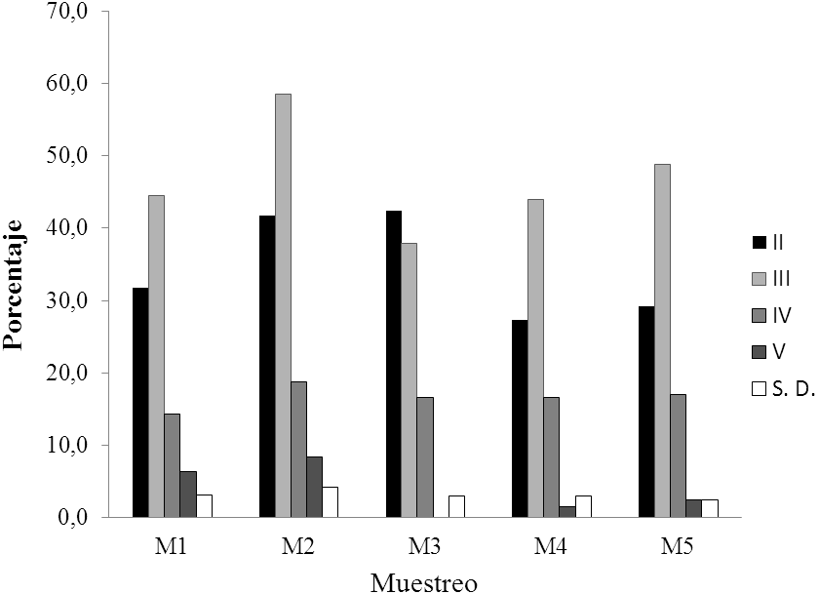

A

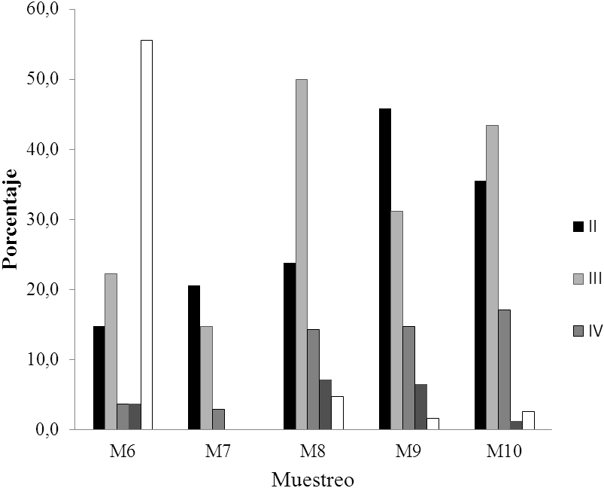

B

Fig. 1. Abundancia de la estructura poblacional del cocodrilo americano en la laguna Palmasola, Oaxaca. **(A)** época de sequía, **(B)** época de lluvia. II= Clase de tamaño II, III= Clase de tamaño III, IV= Clase de tamaño IV, V= Clase de tamaño V, S.D.= Organismos sin determinación de tamaño.

Fig. 1. Abundance of the population structure of American crocodile in Palmasola lagoon, Oaxaca. **(A)** Dry season, **(B)** Rainy season. II= Size class II, III= Size class III, IV= Size class IV, V= Size class V, S.D.= Organisms without size.

Fig. 2. Porcentaje de uso de hábitat por clase de tamaño en la Laguna Palmasola, Oaxaca. M= Manglar que cubre las orillas del cuerpo de agua, O= Orilla de la laguna desprovista de vegetación, A= Sobre el espejo de agua sin vegetación flotante.

Fig. 2. Percentage of habitat use by size class in Palmasola lagoon, Oaxaca. M= Mangrove covering the banks of the water body, O= Lakeshore devoid of vegetation, A= On water surface without floating vegetation.